Внесение изменений в Правила благоустройства территории Осташковского городского округа

Прежняя редакция | Новая редакция
раздел 4. Общие правила в сфере благоустройства
Раздел дополнить статьёй 4.3.1:
4.3.1. На территории Осташковского городского округа не допускается зарастание земельных участков борщевиком Сосновского количеством растений более 1 единицы высотой, превышающей 20 см, на 10 кв. м.
Правообладатели земельных участков, зарастание борщевиком Сосновского которых превышает установленные правилами благоустройства территории муниципального образования Тверской области параметры, обязаны проводить мероприятия по удалению борщевика Сосновского с таких земельных участков, а также с прилегающих к ним (закрепленных) территорий.
Мероприятия по удалению борщевика Сосновского правообладатели земельных участков осуществляют самостоятельно за счет собственных средств.
Мероприятия по удалению борщевика Сосновского могут проводиться следующими способами:
а) химическим – опрыскивание очагов произрастания гербицидами и (или) арборицидами;
б) механическим – скашивание, уборка сухих растений, выкапывание корневой системы;
в) агротехническим – обработка почвы, посев многолетних трав;
г) иными способами, не запрещенными законодательством.

статью 4.21 дополнить пунктом 19 содержанием:
19) повышение уровня закрепленного земельного участка (насыпи) площадью более 100 кв.м., высотой более 0,3 м., без устройства системы дренажа с выводом в общую систему отвода ливневых стоков.
статью 4.22. дополнить пунктом 13 содержанием:
13) проводить работы по оканавливанию закрепленного земельного участка, при условии повышения его уровня (насыпи) по отношении к соседним участкам на 0,3 метра, к ранее установленному, или проведению работ по укладке дренажа с выводом в общую систему отвода ливневых стоков
дополнить статью 4.52 пунктом 12 содержанием:
12) проводить работы по оканавливанию закрепленного земельного участка, при условии повышения его уровня (насыпи) по отношении к соседним участкам на 0,3 метра, к ранее установленному, или проведению работ по укладке дренажа с выводом в общую систему отвода ливневых стоков
7) размещение НТО в нарушение требований действующего законодательства (санитарных, градостроительных, противопожарных и других норм и правил), в том числе: на дворовых территориях, в арках зданий, на газонах, цветниках, площадках (детских, отдыха, спортивных); в охранной зоне инженерных сетей; | в п.7 статьи 4.58 исключить слова:  7) размещение НТО в нарушение требований действующего законодательства (санитарных, градостроительных, противопожарных и других норм и правил), в том числе: на дворовых территориях, в арках зданий, на газонах, цветниках, площадках (детских, отдыха, спортивных); в охранной зоне инженерных сетей;
4.80. Ограждения должны выполняться по согласованному дизайн-проекту из высококачественных материалов, иметь единый характер в границах объекта благоустройства территории. Архитектурно-художественное и цветовое решение ограждений должно соответствовать характеру архитектурного окружения. Заборы, ограждающие домовладение со стороны улицы, должны иметь прозрачность не менее 20%. Высота забора не более 1500 см. кроме особых случаев отдельно согласованных с Администрацией Осташковского городского округа. | статью 4.80 изложить в новой редакции:  4.80 Высота и тип ограждений (заборов) устанавливается в соответствии с правилами землепользования и застройки территории Осташковского городского округа.»
Раздел 5. Общие правила в сфере планирования благоустройства
статью 5.9 дополнить абзацем содержанием:
Изменение границ прилегающих территорий может быть осуществлено по заявлению заинтересованных лиц.
статью 5.10 раздела 5 дополнить абзацем содержанием:
Границы прилегающих территорий устанавливаются в виде графического описания, согласно приложения 8.

Раздел 12. Общие правила в сфере устройства и содержания дорог общего пользования
пункт 6 статьи 12.16 дополнить содержанием:
6) на прямых участках дорог (улиц) за обочиной высотой более 0,5 метра.
Раздел 22. Пространства многоквартирной застройки средней этажности (Микрорайонов) территории города Осташкова

22.1.1. Содержание и уборка прилегающей территории, закрепленной нормативным правовым актом Администрации Осташковского городского округа, проводится самостоятельно собственниками (арендаторами) или с привлечением профильной организации за свой счет | в статье 22.1.1 заменить слово:  22.1.1. Содержание и уборка дворовой территории, закрепленной нормативным правовым актом Администрации Осташковского городского округа, проводится самостоятельно собственниками (арендаторами) или с привлечением профильной организации за свой счет
22.9. Содержание прилегающего земельного участка (очистка тротуара, обкос травы, обрезка зеленых насаждений (кустов), поддержание санитарного состояния) производят собственники или при заключении договора управляющая кампания. | в статье 22.9 заменить слово:  22.9. Содержание дворового земельного участка (очистка тротуара, обкос травы, обрезка зеленых насаждений (кустов), поддержание санитарного состояния) производят собственники или при заключении договора управляющая кампания.
Раздел 24 Пространства частного сектора вне исторических границ

24.4. Заборы, ограждающие домовладение со стороны улицы, должны иметь прозрачность не менее 20%. Высота забора не более 1500 см. кроме особых случаев отдельно согласованных с Администрацией Осташковского городского окрга. | Статью 24.4, читать в новой редакции:  24.4 Высота и тип ограждений (заборов) устанавливается в соответствии с правилами землепользования и застройки территории Осташковского городского округа.
Раздел 26 Территория сельских населенных пунктов
26.3. Заборы, ограждающие домовладение со стороны улицы, должны иметь прозрачность не менее 20%. Высота забора не более 1500 см. кроме особых случаев отдельно согласованных с Администрацией Осташковского городского округа. | Статью 26.3, читать в новой редакции:  26.3 Высота и тип ограждений (заборов) устанавливается в соответствии с правилами землепользования и застройки территории Осташковского городского округа.
Раздел 27 Содержание водного фасада города Осташкова и земельных участков собственников, выходящих непосредственно на береговую линию
27.3. Заборы, ограждающие домовладение со стороны улицы, водной глади должны иметь прозрачность не менее 20%. Высота забора не более 1500 см. кроме особых случаев отдельно согласованных с Администрацией Осташковского городского округа. | Статью 27.3 читать в новой редакции:  27.3 Высота и тип ограждений (заборов) устанавливается в соответствии с правилами землепользования и застройки территории Осташковского городского округа.
Приложение 8
№ | Графическое описание границ прилегающей территории
1 | 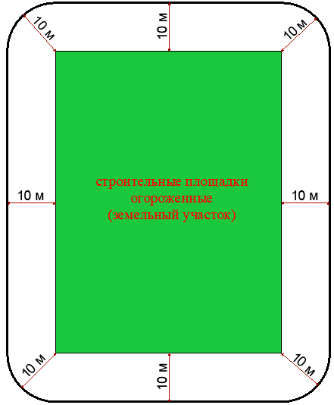 | строительные площадки - 10 метров от ограждения строительной площадки по всему периметру;
 | 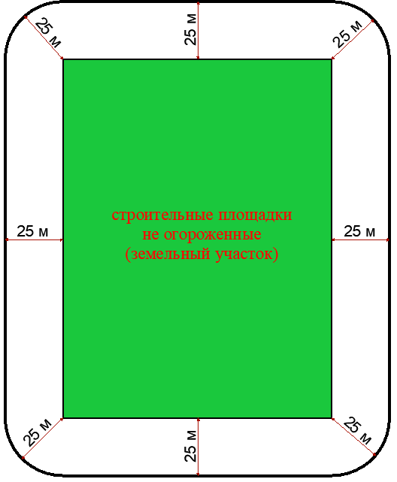 | в случае отсутствия ограждения - 25 метров от границы образованного земельного участка;
2 | 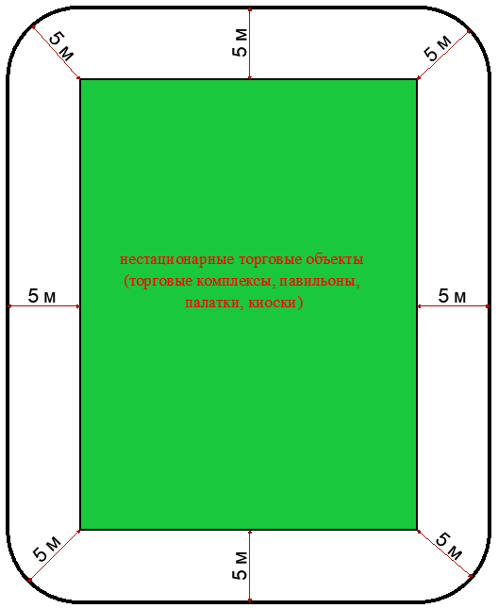 | нестационарные торговые объекты, в том числе торговые комплексы, павильоны, палатки, киоски, - 5 метров от объекта по всему периметру;
3 | 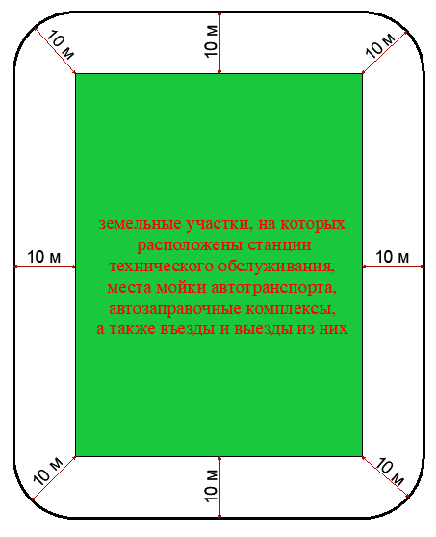 | земельные участки, на которых расположены станции технического обслуживания, места мойки автотранспорта, автозаправочные комплексы, а также въезды и выезды из них, - 10 метров от границ указанных земельных участков по всему периметру;
4 | 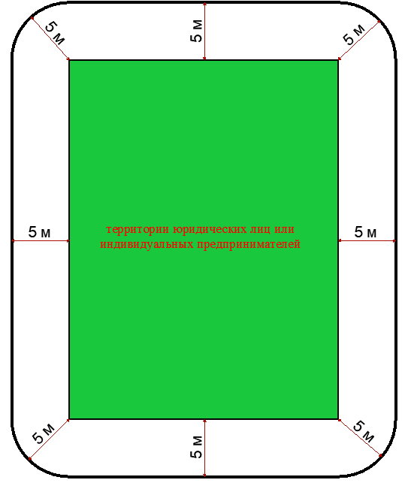 | территории юридических лиц или индивидуальных предпринимателей - 5 метров от границы земельного участка по всему периметру, за исключением случаев, установленных схемами 1-3, 5, 11-13;
5 | 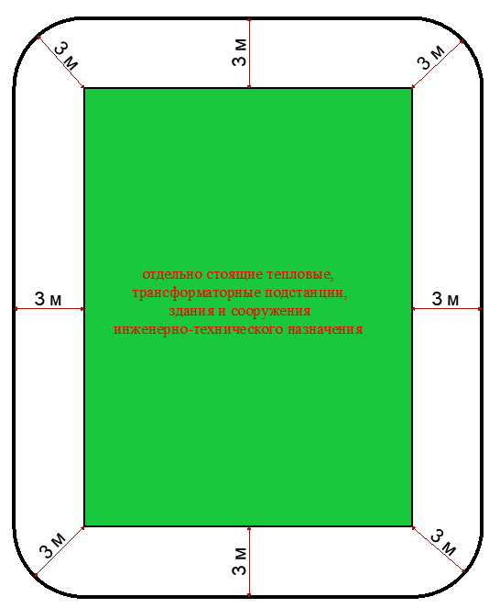 | отдельно стоящие тепловые, трансформаторные подстанции, здания и сооружения инженерно-технического назначения – 3 метра от указанных объектов по всему периметру.
6 | 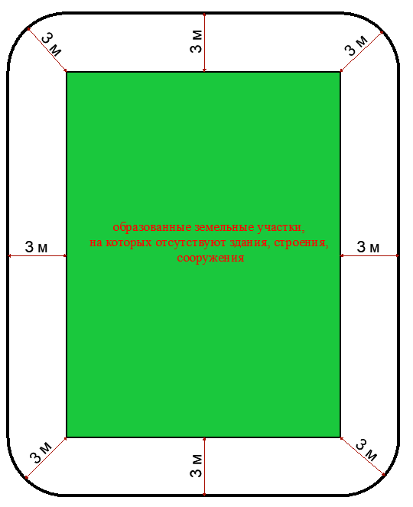 | для образованных земельных участков, на которых отсутствуют здания, строения, сооружения, - 3 метра от границ указанных земельных участков по всему периметру;
7 | 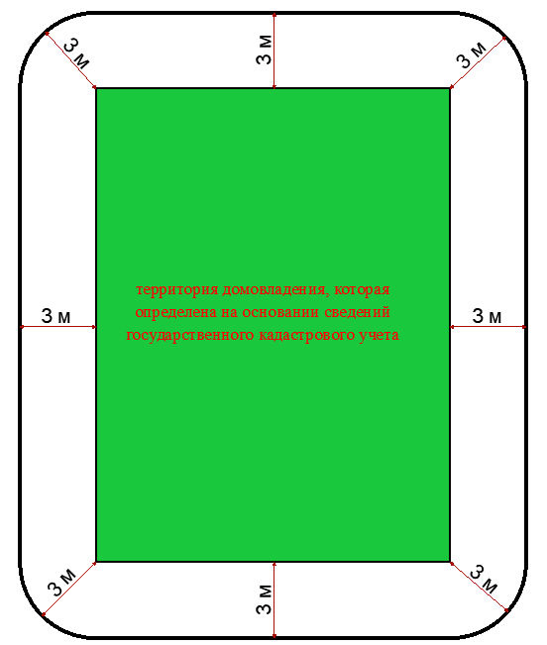 | для территории домовладения - 3 метра от границ земельного участка, которые определены на основании сведений государственного кадастрового учета;
8 | 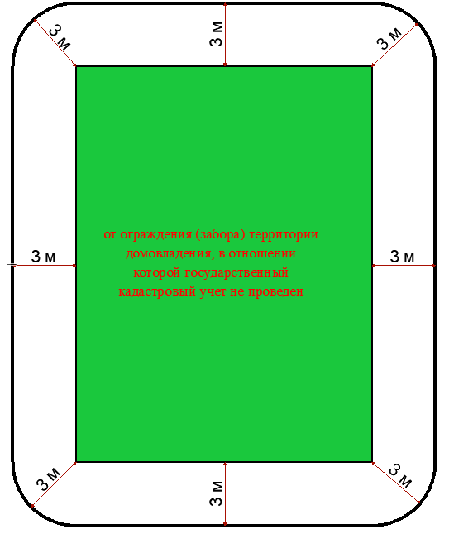 | для территории домовладения, в отношении которой государственный кадастровый учет не проведен, - 3 метра от ограждения (забора) территории домовладения;
9 | 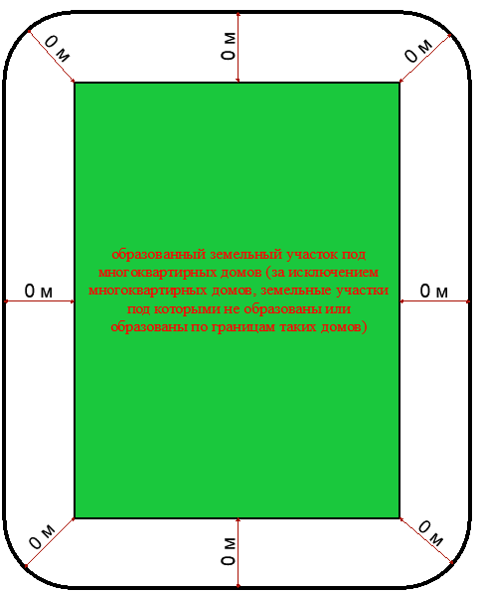 | для многоквартирных домов (за исключением многоквартирных домов, земельные участки под которыми не образованы или образованы по границам таких домов) – 0 м.;
10 | 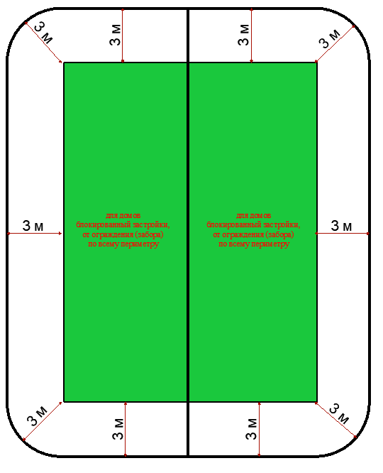 | для домов блокированной застройки - 3 метра от ограждения (забора) по всему периметру в случаи отсутствия кадастрового учета земельного участка;
 | 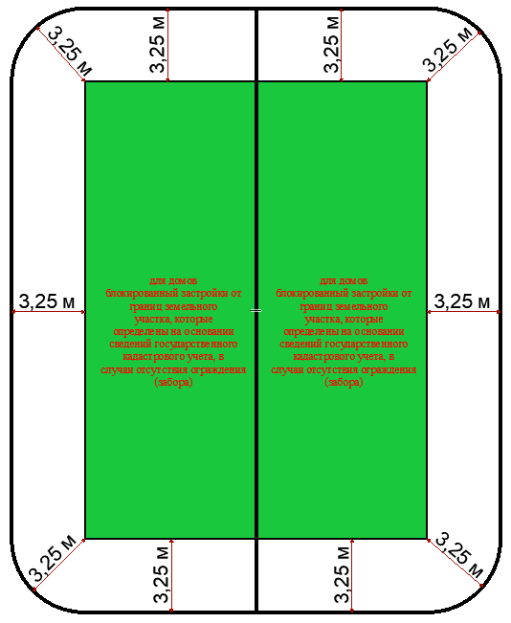 | для домов блокированной застройки – 3,25 метров от границ земельного участка, которые определены на основании сведений государственного кадастрового учета;
11 | 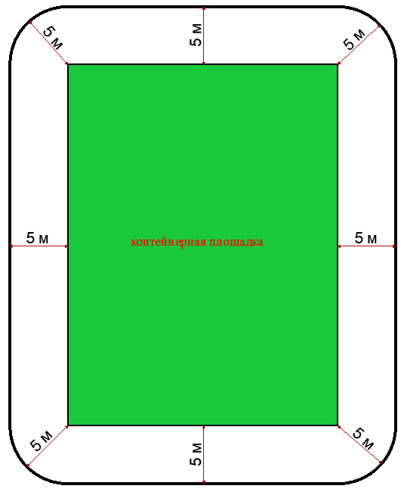 | для контейнерных площадок - 5 метров по периметру контейнерной площадки;
12 | 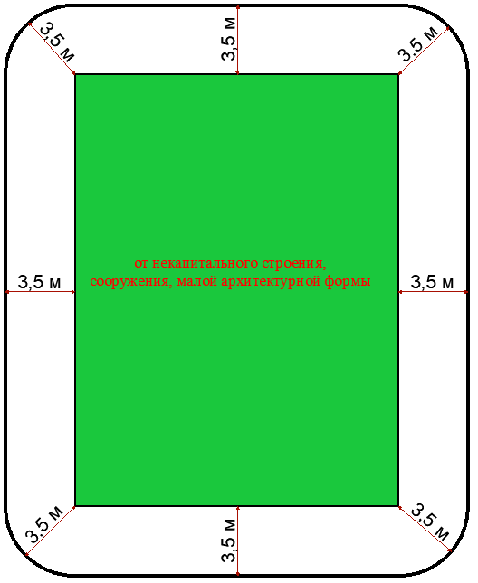 | для некапитальных строений, сооружений, малых архитектурных форм – 3,5 метра от указанных объектов по всему периметру;
13 | 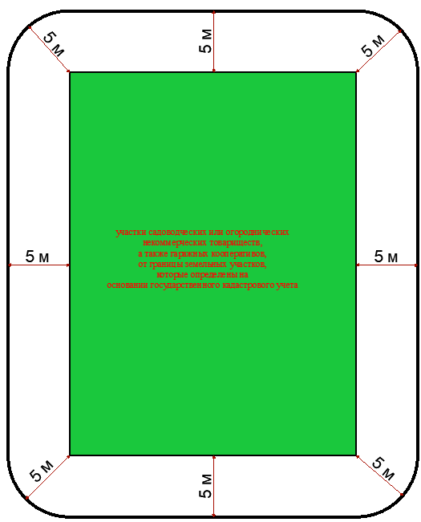 | для садоводческих или огороднических некоммерческих товариществ, а также гаражных кооперативов - 5 метров от границы земельных участков, на которых расположены садоводческие или огороднические некоммерческие товарищества, а также гаражные кооперативы.
 | 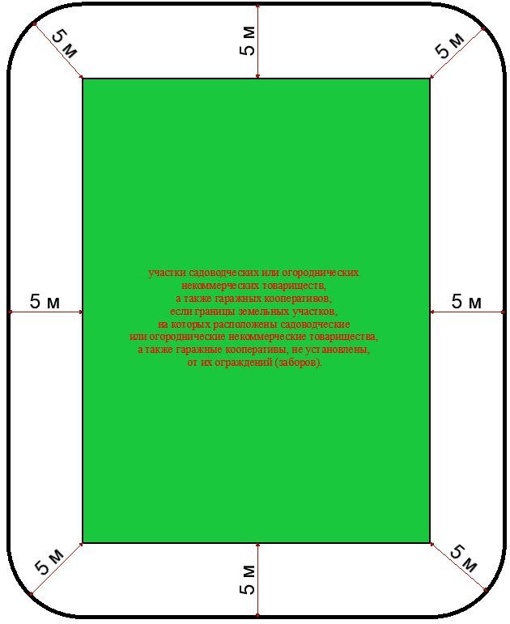 | для садоводческих или огороднических некоммерческих товариществ, а также гаражных кооперативов, если границы земельных участков, на которых расположены садоводческие или огороднические некоммерческие товарищества, а также гаражные кооперативы, не установлены - 5 метров от их ограждений (заборов).

